НАВЕСНОЕ ОБОРУДОВАНИЕ ДЛЯ ТРАКТОРОВ

Измельчитель пней дисковый ИПДВ-70/ИПДГ-70
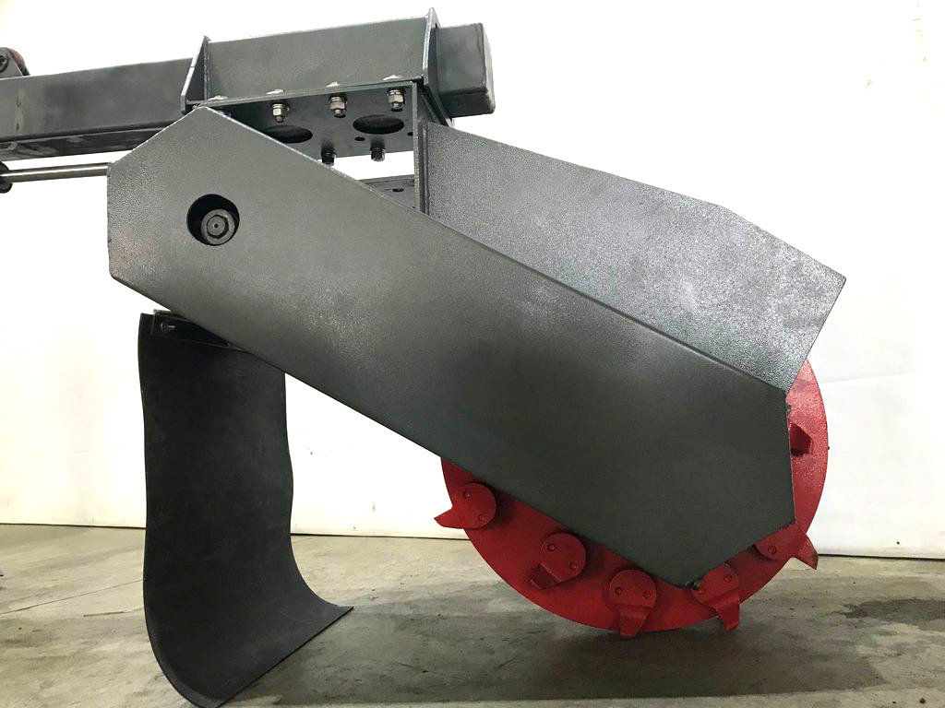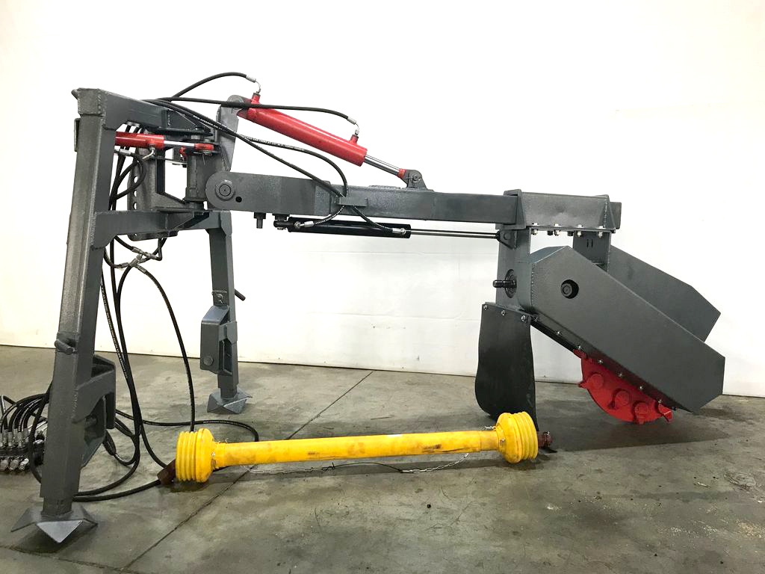

Измельчитель пней дисковый ИПДВ-70/ИПДГ-70 представляет собой стальной диск с 24 режущими зубьями. Данное оборудование имеет высокую скорость измельчения древесины. Мощная конструкция измельчителя позволяет удалять как подземные, так и надземные части пня.

Измельчитель пней является навесным оборудованием для тракторов (МТЗ-80.1, МТЗ-82, «Беларус» 900-й серии) ЮМЗ-6, ЮМЗ-6ДМ, ЛТЗ-60АБ). Трактор должен быть оборудован задней трехточечной навеской. При установке ИПДВ-70, трактор должен быть оборудован валом отбора мощности (ВОМ)

Надежные и качественные измельчители пней отличаются еще более длительным сроком эксплуатации!

Технические характеристики:
Модель | ИПДВ-70 | ИПДГ-70
Вариант исполнения режущего инструмента | От ВОМ трактора | Гидравлический привод инструмента
Диаметр фрезы, мм | 675 | 675
Гидропоток, л/мин |  | от 60
Количество зубьев, шт. | 24 | 24
Максимальная высота фрезерования от уровня грунта, мм | 500 | 500
Максимальная глубина фрезерования ниже уровня грунта, мм | 150 | 150
Максимальный угол поворота фрезы в горизонтальной плоскости, град. | 50 | 50
Габаритные размеры, мм
Длина | 2250 | 2250
Ширина | 1450 | 1450
Высота | 1400 | 1400
Масса, кг | 450 | 530

